Подготовка к обучению грамоте
Что должен знать и уметь ребенок 6-7 лет
- Находить и выделять заданный звук в слове и определять его позицию (начало, середина, конец слова);
- определять количество и последовательность звуков словах типа «дом», «сани» и т.п.
- познакомиться с буквами русского алфавита, правилами написания печатных букв, овладевают слоговым и слитным чтением, выкладывают или пишут печатными буквами слова и даже предложения.

Предлагаем Вам провести с детьми занятия, при ознакомление с которыми могут решаться следующие образовательно-воспитательные задачи:

- Познакомить с буквами Б, б и тем, что они обозначают звуки «б» и «бь»; Познакомить с буквами В и в и тем, что они обозначают «в» и «вь»; Познакомить с буквами Ф и ф и тем, что они обозначают «ф» и «фь»; Познакомить с буквой "й", повторить правила, что звук "й"- самый короткий звук в нашей речи и всегда мягкий согласный;
- Познакомить с буквой ч и Ч и напомнить, что звук «ч» всегда мягкий согласный; Познакомить с буквой Щ и щ, объяснить, что звук «щ» — всегда мягкий согласный, и написание сочетаний ща, щу;
- Познакомить детей с буквами Ц и ц и правилом, что звук «ц» — всегда твердый согласный; познакомить с буквами "Х,х" и тем, что они обозначают звуки «х», «хь»;
- Продолжать учить проставлять ударение в словах и читать их используя ударения;
- Закреплять умение выкладывать предложение с применением пройденных правил;
- Совершенствовать навык чтения детей;
- Учить пересказывать прочитанный рассказ;
- Учить отгадывать слово, выложенное моделью (по вопросам).
- Учить детей словообразованию;
- Продолжать учить детей делить предложения на слова, называть их по порядку; Потренировать детей в чтении скороговорки.
- Учить детей называть слова определенной звуковой структуры

Памятка
Что должен усвоить ребенок по грамоте

1. РЕЧЬ - все, что мы говорим. Она нужна для того, чтобы понимать друг друга, общаться, узнавать новое. Состоит из предложений. Бывает устная и письменная.
2. ПРЕДЛОЖЕНИЕ - состоит из СЛОВ, о чем-то сообщает. Слова в предложении связаны по смыслу. Оно начинается с заглавной буквы. В конце ставится . ? !
3. СЛОВА делятся на СЛОГИ. Они состоят из ЗВУКОВ. В каждом слоге есть один гласный звук. («Сколько в слове гласных, столько и слогов») Один слог всегда ударный (произносится сильнее, чем другие).
5. ЗВУКИ бывают гласными и согласными.
ГЛАСНЫЕ звуки поются, при произношении их воздух не встречает преград.
СОГЛАСНЫЕ произносятся отрывисто, воздух встречает преграды (зубы, губы, язык, нёбо).
8. Звуки обозначаются на письме БУКВАМИ.
9. ЗВУКИ и БУКВЫ - не путать!!! ЗВУКИ произносим и слышим. БУКВЫ видим, читаем, пишем.
10. Характеристика букв:
- ГЛАСНАЯ - придает предыдущим согласным твердость (А, О, У, Ы, Э) или мягкость (Я, Ё,Ю, И, Е);
Я, Ё, Ю, Е - обозначают два звука, когда стоят в начале слова или после гласных.
- СОГЛАСНАЯ - звонкая (глухая), парная (непарная), обозначает два звука (твердый и мягкий) или один: твердый Ж, Ш, Ц; мягкий Й, Ч, Щ.
- Ъ и Ь звуков не обозначают.

Консультация для родителей «Подготовка к обучению грамоте детей дошкольного возраста»

Обучение детей грамоте в детском саду осуществляется аналитико-синтетическим методом. Это означает, что детей знакомят сначала со звуками родного языка, а потом с буквами.

Обучение звуковому анализу слова является основной задачей этапа
-Скажите, что такое звуки? (Звуки — это то, что мы слышим и произносим).
-А что такое буквы? (Буквы мы пишем и читаем).
-Какие бывают звуки? (Гласные звуки и согласные).
- Гласные звуки можно петь, воздух выходит свободно. Их обозначаем красным цветом.
-Обратите внимание, что гласных букв больше, чем гласных звуков
(10 букв и 6 звуков, что связано с особенностями употребления букв я, ю, е, ё (йотированных) . Эти буквы обозначают слияние двух звуков [йа], [йо], [йу], [йэ].

-Какие звуки называются согласными? согласных 37 звуков. Согласные звуки петь не могут . Воздух свободно выйти из рта не может, ему мешают то губы, то зубы, то язык.
-Согласные звуки бывают мягкими и твердыми.
-Твердость и мягкость согласных звуков определяются на слух.
Твердые звуки обозначаются на схемах синим цветом, мягкие — зеленым цветом. –
-Чтобы детям было понятнее, мы связываем твердые звуки с образом старшего большого гнома со строгим, твердым характером, а мягкие звуки с образом гнома младшего маленького с веселым, мягким характером.
Старший гном живет в доме с синей крышей и дружит с твердыми согласными звуками. Младший гном живет в доме с зеленой крышей и дружит с мягкими звуками.
Запомните, что
- Согласные звуки являются мягкими, если сразу за ними следуют гласные буквы (е, ё, и, ю, я).
-Согласные звуки являются твёрдыми, если за ними следуют другие гласные (а, о, у, ы, э).
Вопрос:
- Какие согласные всегда твердые? ([ж], [ш], [ц])
- Всегда мягкие? ([й'], [ч'], [щ']).
-Давайте поиграем в игру«Фонарики»
Для данной игры у каждого ребёнка по три квадратика: красный, синий и зелёный.
«А сейчас берите в руки фонарики и показывайте красный глазок, если услышите … Какой звук? Правильно, гласный.
А если будет твёрдый согласный звук, то вы покажете … Какой глазок фонарика? Конечно, синий.
Мягкий согласный? Зелёный.
Начнём.
Звуки: [ИИ], [АА], [В'], [К], [ОО], [Л'], [ЫЫ]

-Согласные звуки так же бывают глухими и звонкими.
-Глухой звук образуется без участия голосовых складок.
-Детям мы объясняем, что при произнесении глухих звуков горло молчит, а при произнесении звонких звуков горло работает.
-Часто, чтобы различить эти звуки, дети прибегают к тактильному контролю (ладонью прикасаются к горлу и проверяют наличие вибрации).
Или дети ладошками закрывают ушки и слушают – тихо в ушках или звук сильный.

Звуко-буквенный анализ слова.
Чтобы ребенку было легче выполнить звукобуквенный анализ слова, мы используем схемы.
Н –Р: для анализа слова мама ребёнок должен произнести его 4 раза: «Мама, мАма, маМа, мамА».
Если звук не тянется, его следует подчеркнуть силой голоса, повторами.
Сначала предлагать произносить
слова из двух гласных (ау, уа);
слова из двух звуков (ум, ах, ус);
слова из трех звуков (дым, мир);
слова из двух открытых слогов (ваза, мама);
слова из одного слога со стечением согласных в конце (куст, лист);
слова из одного слога со стечением согласных вначале (двор, гром);
слова из двух слогов со стечением согласных на стыке слогов (галка, сумка);
слова из трех открытых слогов (Лариса, работо)

1На картинке изображается предмет, слово – название которого должно быть проанализировано.
2Под картинкой клетками по числу фонем чертится графическая схема фонемного состава слова.
3 Кроме картинки с графической схемой фонемного состава слова ребёнок получает звуковые схемы.
4Выделяя на основе интонационно подчёркнутого проговаривания фонему за фонемой, ребёнок фиксирует каждую фонему, ставя фишку в очередную клетку и последовательно заполняя фишками всю схему.
5Теперь каждый звук подпишем буквой.

Игра « Определи место звука»
Взрослый показывает детям предметные картинки (произносит слова, например, со звуком«и», дети должны определить место звука в слове (начало, середина, конец) и положить фишку на соответствующий сигнал светофора.

«Какое слово спряталось».
По схемам-моделям, показанным на наборном полотне или на доске, определить какие слова спрятались.
(стул, стол, слон) (молоко, голова)

Буквы являются графическим символом звуков.
-Часто мы сталкиваемся с тем, что детей учат побуквенному чтению, т.е. дети, видя букву, произносят её название, а не звук: пэ, рэ.
В результате получается «кэотэ», вместо «кот».
Дети с трудом вникают в правила озвучивания букв и буквосочетаний. Это создаёт дополнительные трудности в обучении детей чтению.
-В методике обучения чтению в детском саду предусматривает называние букв по их звуковым обозначениям: п, б, к….

Предложение.
Предложение – слова взаимосвязанные между собой по смыслу.
- Составить предложение по опорной картине из 2,3,4,5 слов
- Составление предложений по графической схеме
Перед каждым – графическая схема предложения – необходимо придумать предложение, соответствующее данной схеме.
- Составление графической схемы предложения

Рекомендуем выполнить с детьми следующие упражнения:

- Познакомьте ребенка
с Буквами и звуками: Б, б и тем, что они обозначают звуки «б» и «бь»;
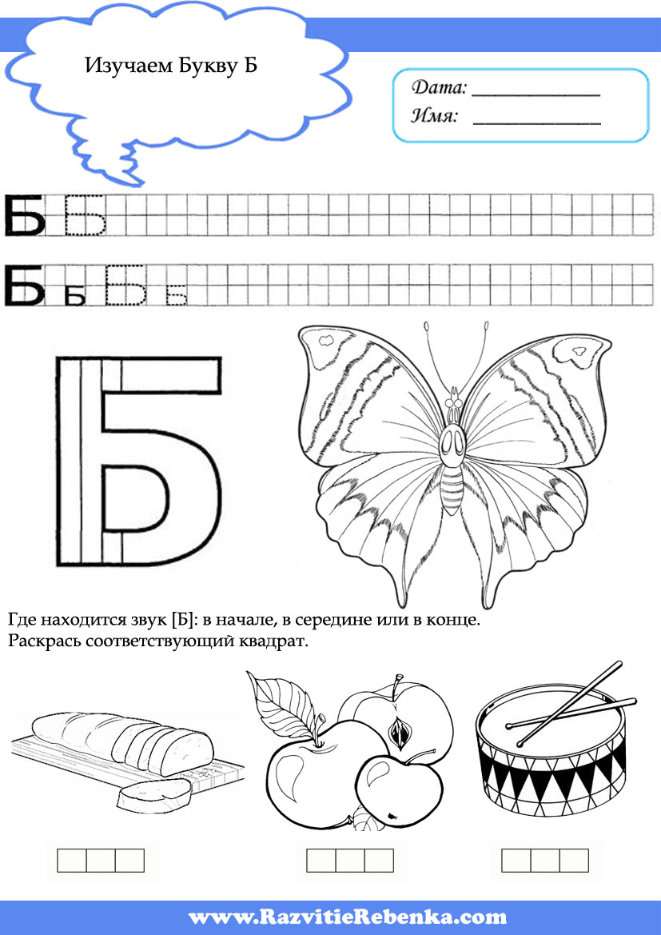

Познакомить с буквами В и в и тем, что они обозначают «в» и «вь»; 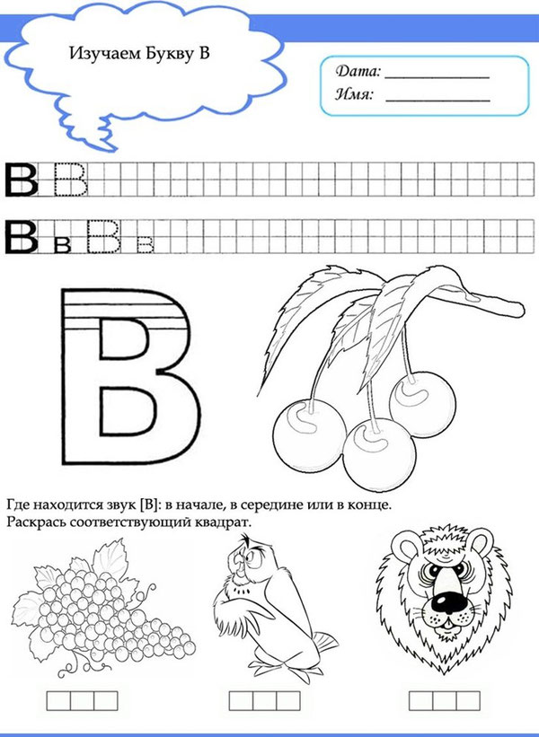

Познакомить с буквами Ф и ф и тем, что они обозначают «ф» и «фь»;
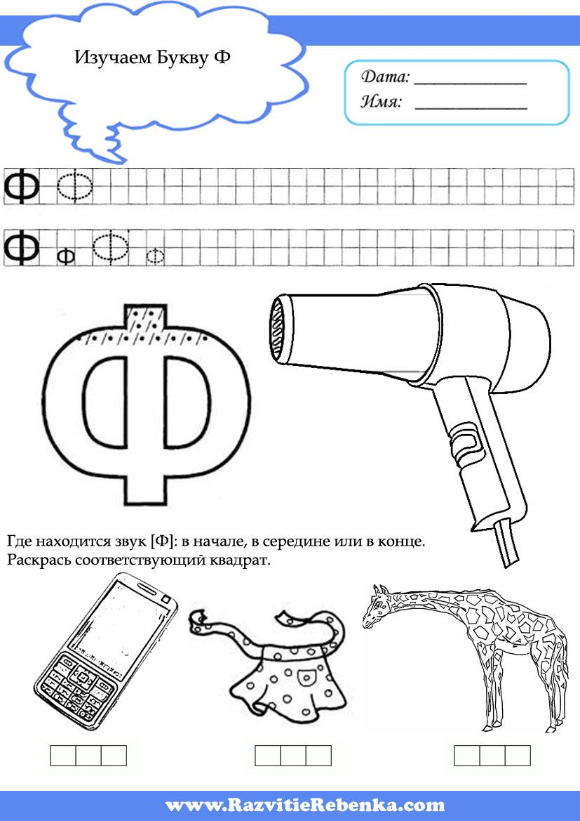
Познакомить с буквой "й", повторить правила, что звук "й"- самый короткий звук в нашей речи и всегда мягкий согласный;
Познакомить с буквой ч и Ч и напомнить, что звук «ч» всегда мягкий согласный;
Познакомить с буквой Щ и щ, объяснить, что звук «щ» — всегда мягкий согласный, и написание сочетаний ща, щу;
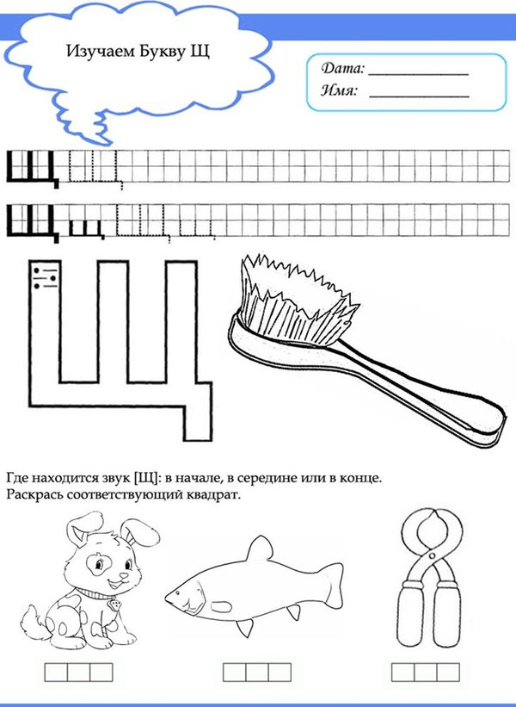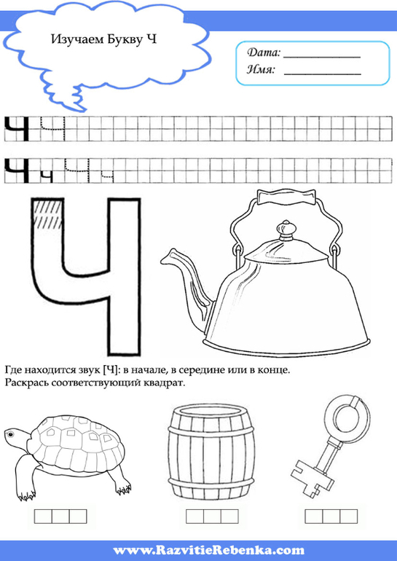

Познакомить детей с буквами Ц и ц и правилом, что звук «ц» — всегда твердый согласный;
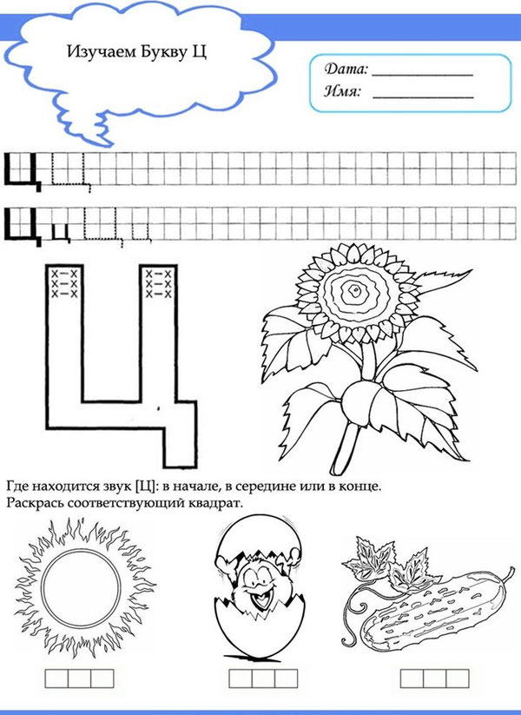
познакомить с буквами "Х,х" и тем, что они обозначают звуки «х», «хь»;
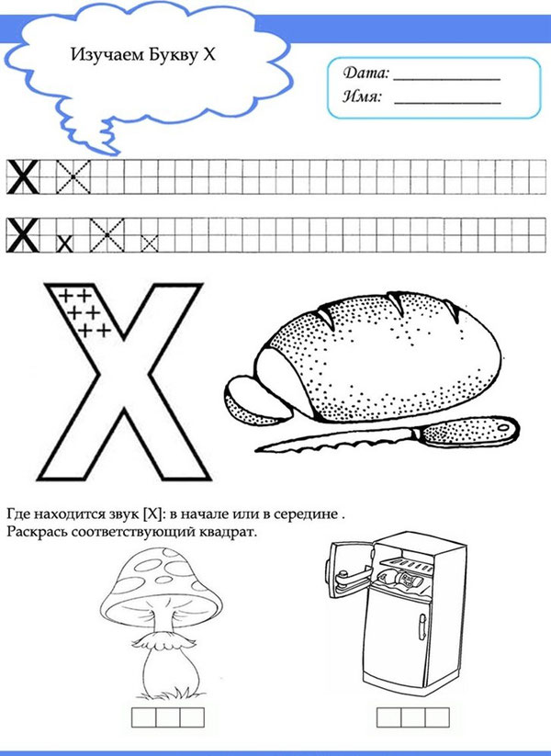

2. Выполнить задания:

Потренируйтесь с ребенком проставлять ударение в словах
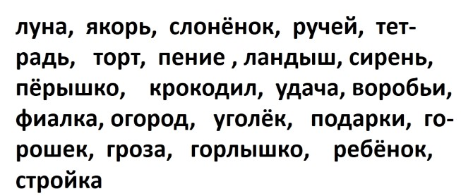
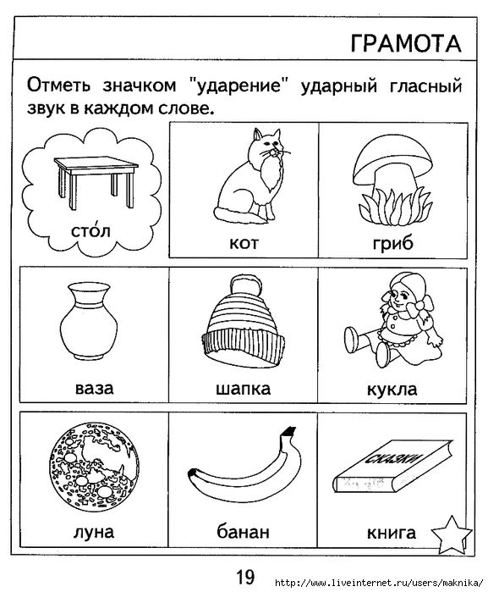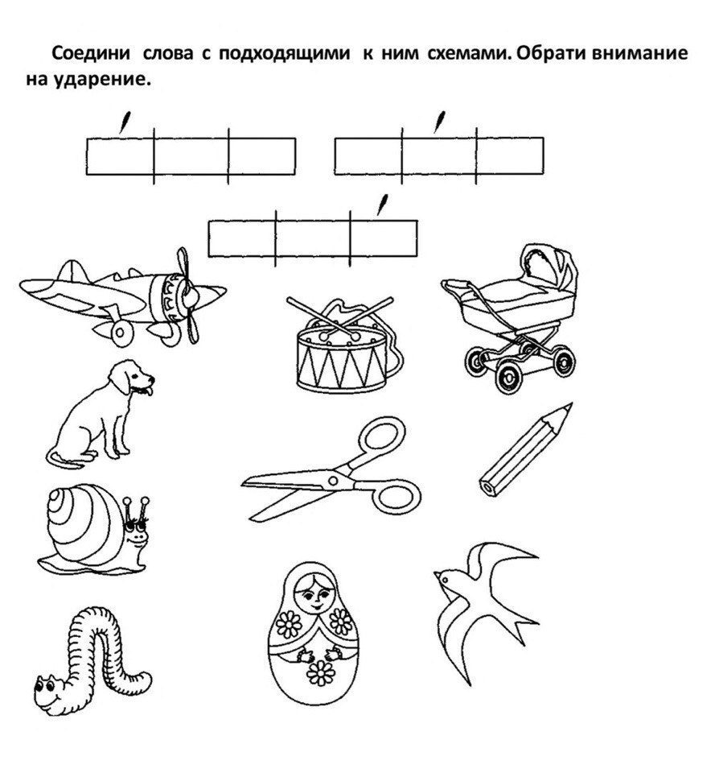
Потренируйтесь с ребенком делить слова на слоги
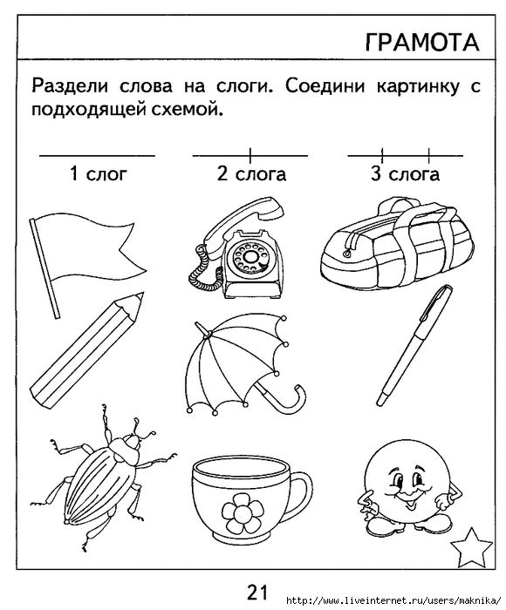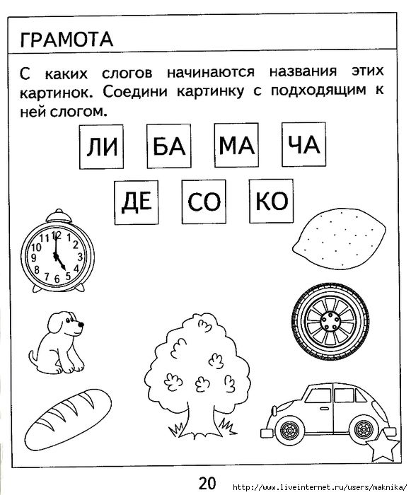
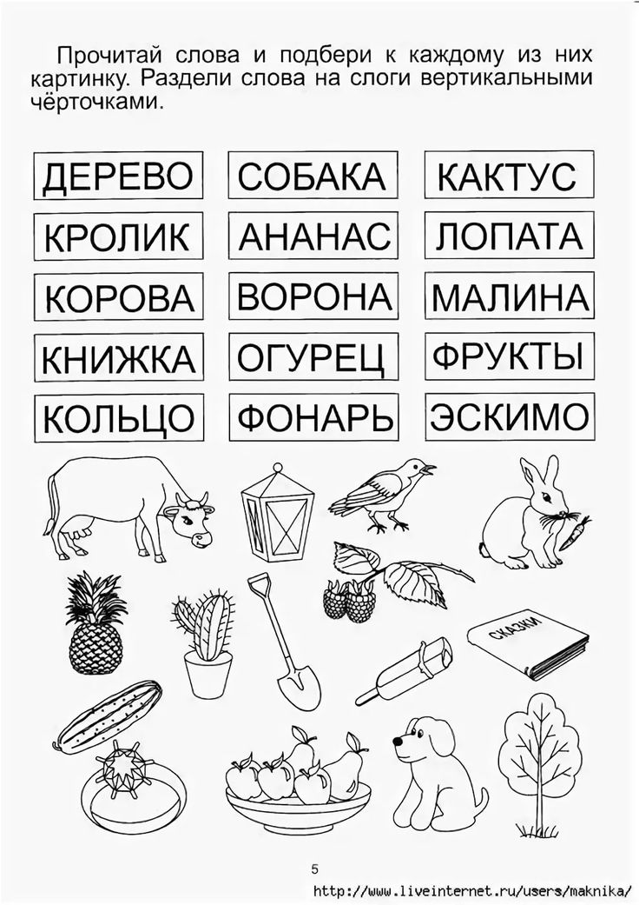
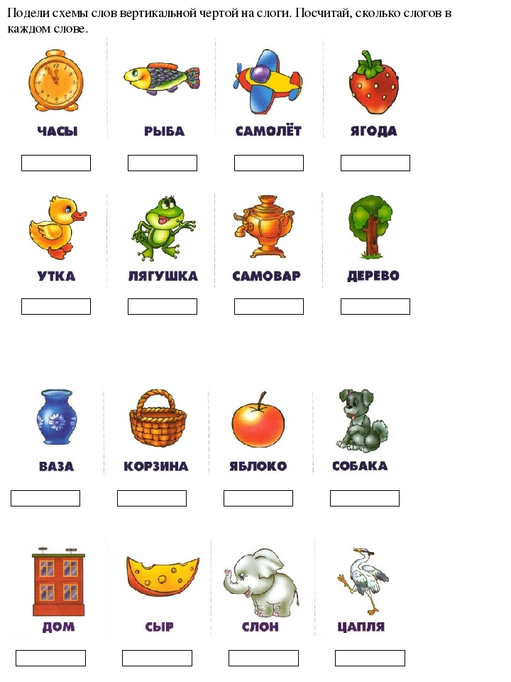

Потренируйтесь с ребенком в словообразовании: 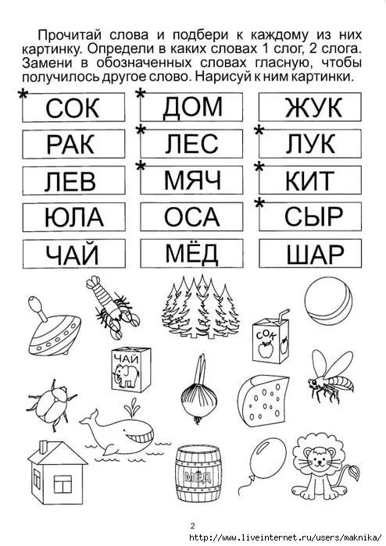
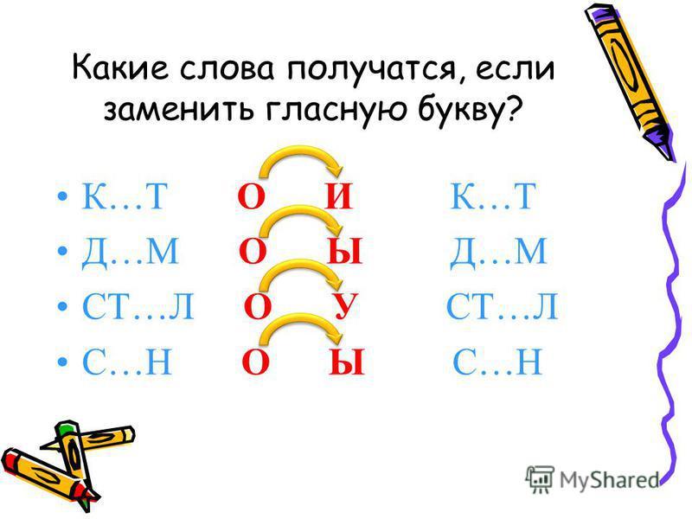

Предложите ребенку составить предложение по схеме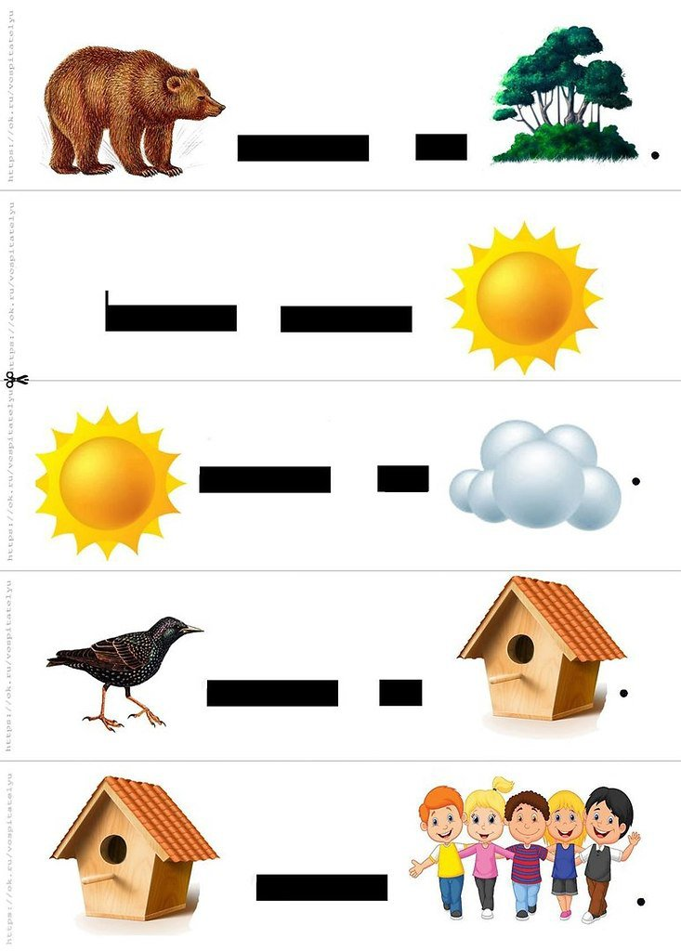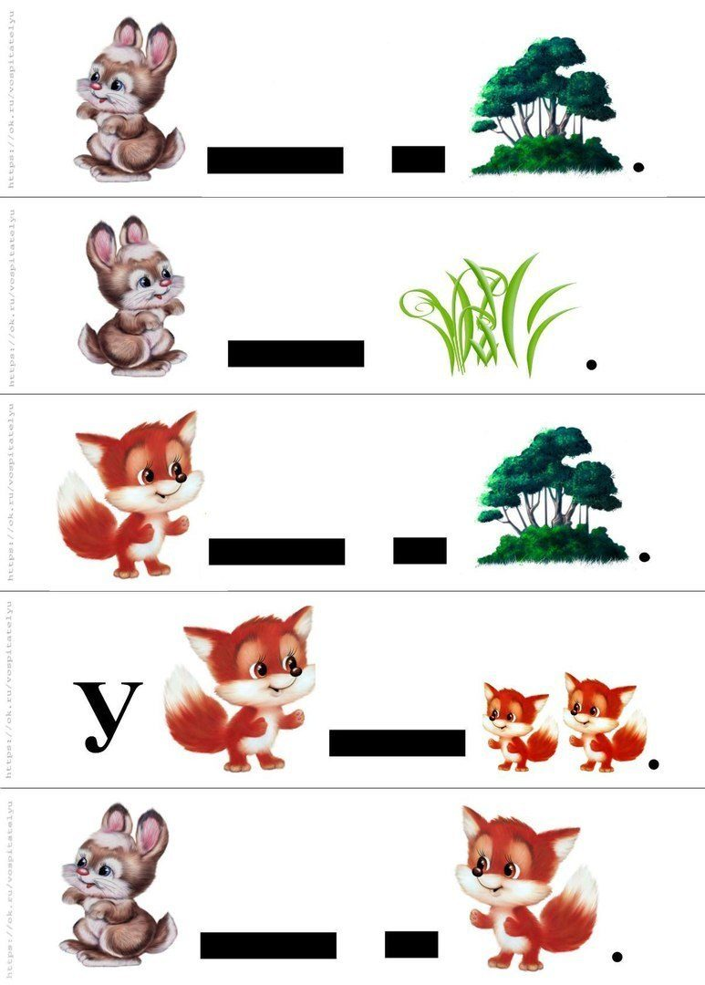
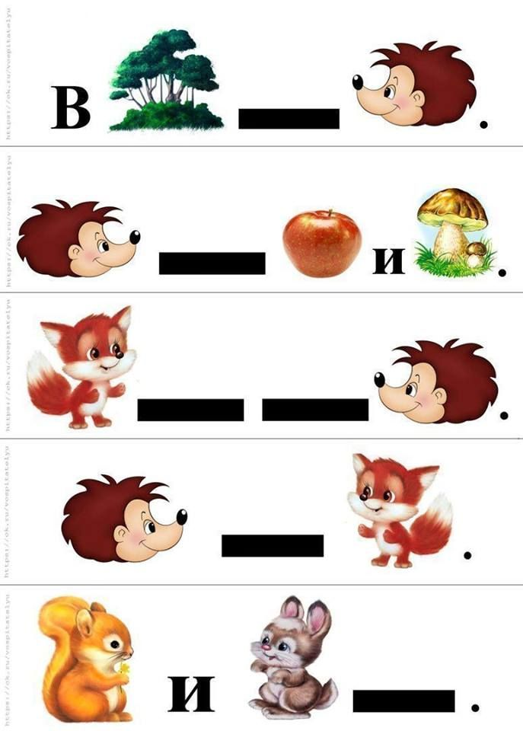

Выполните задание:

Прочитать тексты
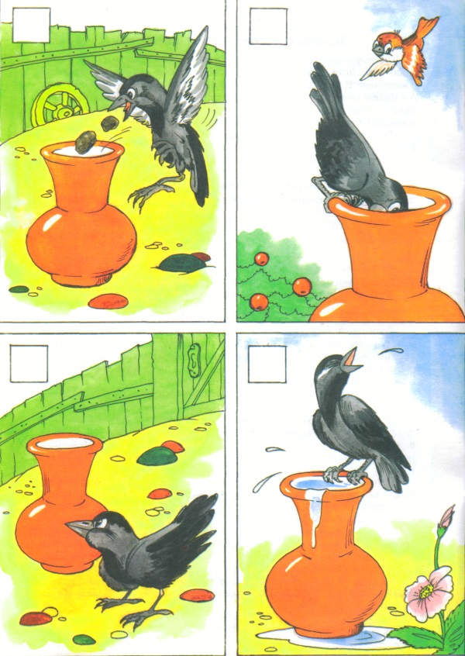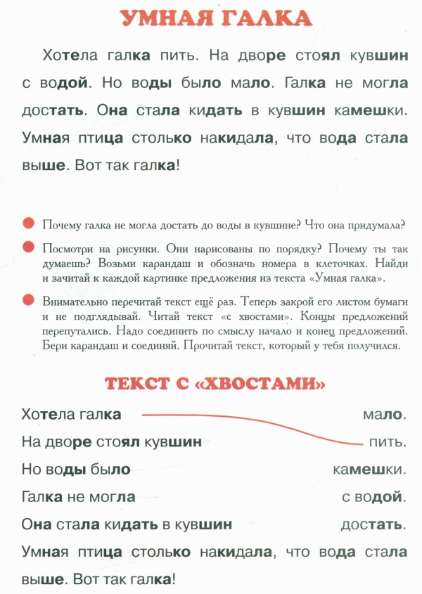

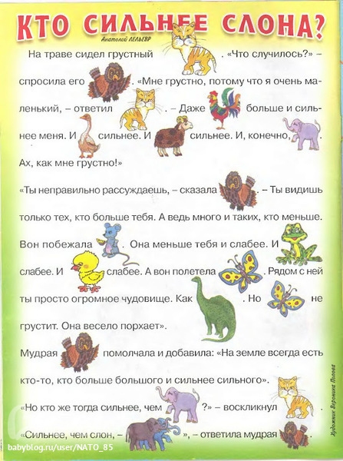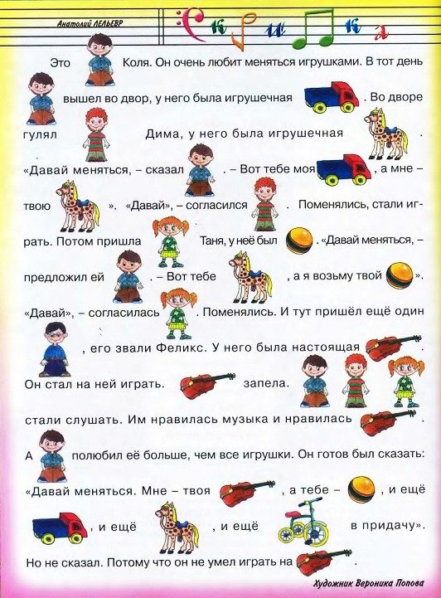

Тексты для чтения дошкольников:

Белоснежка
Белоснежка по утрам готовила гномам завтрак. Она готовила всё очень вкусно. Белоснежка наливала им чай с молоком, пекла блины со сгущенкой и вареньем. Но она никогда не разрешала садиться за стол с грязными руками. Гномы привыкли и стали мыть руки перед едой без напоминания.
(44 слова)
Новый год
Перед Новым Годом в детском саду нарядили красивую пушистую ёлочку. Дети сами вешали на неё разные игрушки, шары, шишки, гирлянды и флажки. А мальчик Саша одел на макушку ёлки красную звезду. Дети с нетерпением ждали Деда Мороза и дружно кричали: «Дед Мороз!». Дед Мороз пришел к детишкам с большим мешком подарков. Подарков хватило всем.
(54 слова)

Котенок и щенок
Однажды щенок увидел котёнка. — Как тебя зовут? – спросил щенок котёнка. -Гав, — ответил котёнок. — Чего ты дразнишься? – обиделся щенок. — Это меня так зовут – ГАВ! — сказал котёнок. – Я не хотел тебя обидеть. Давай дружить! Так Котенок и Щенок стали друзьями.
(43 слова)

Полевые цветы
Был жаркий летний день. Солнце светило ярко. Небо было голубое. Три девочки Катя, Марина и Юля собирали в поле цветы. Они набрали по букету разных цветов: ромашки, васильки, одуванчики. А потом сплели из полевых цветов красивые венки на голову.
(39 слов)

Как Саша увидел самолёт
Была весна, таял снег, текли ручейки. Саша пускал по воде бумажные лодочки. Вдруг вверху что-то загудело. Саша подумал, что летит птица. Вот она уже над головой. Это был самолёт. Засмотрелся Саша на самолёт, а лодочки уплыли.
(36 слов)

Котёнок
Мама с папой купили мне котёнка. Котёнок был маленький. Я поила его молоком. Котёнок спал и я его не будила. А когда просыпался – играл со мной.
(26 слов)

Бабочка
Была весна. Ярко светило солнышко. На лугу росли цветы. Над ними летала жёлтая бабочка. Вдруг прилетела большая чёрная птица. Увидела она бабочку и захотела её съесть. Испугалась бабочка и села на жёлтый цветок. Летала вокруг птица, летала, но не увидела бабочку. Так и улетела ни с чем.
(47 слов)

В зоопарке Ученики нашего класса ходили в зоопарк. Они видели много зверей. На солнце грелись львица с маленьким львёнком. Заяц и зайчиха грызли капусту. Волчица с волчатами спали. Медленно ползала черепаха с большим панцирем. Девочкам очень понравилась лисица. (36 слов)

Летние каникулы Наступило жаркое лето. Рома, Слава и Лиза с родителями поехали в Крым. Они купались в Чёрном море, ходили в зоопарк, ездили на экскурсии. Ребята ловили рыбу. Было очень интересно. Они надолго запомнили эти каникулы. (34 слова)

Кубики Мама подарила Вове кубики. Кубики были красивыми, яркими: жёлтые, красные, синие, зелёные. Вова был очень рад подарку! Он сразу стал строить из кубиков высокую башню. Вечером Вова пригласил к себе в гости Никиту. Мальчики вместе играли в строителей. (38 слов)

Грибы Ребята пошли в лес за грибами. Рома нашел под березой красивый подберезовик. Валя увидела под сосной маленький масленок. Сережа разглядел в траве огромный боровик. В роще они набрали полные корзины разных грибов. Ребята веселые и довольные вернулись домой. (38 слов)

Добрая девочка (К.В. Лукашевич) Стояла суровая зима. Все было покрыто снегом. Тяжело пришлось от этого воробушкам. Бедняжки нигде не могли найти корма. Летали воробышки вокруг дома и жалобно чирикали. Пожалела воробышков добрая девочка Маша. Она стала собирать хлебные крошки, и каждый день сыпала их у своего крылечка. Воробышки прилетели на корм и скоро перестали бояться Маши. Так добрая девочка прокормила бедных птичек до самой весны. (61 слов)

Пройдя по данной ссылке вы можете скачать большое количество заданий и упражнений по подготовке ребенка к обучению грамоте:

https://vk.com/wall-148734517?q=%23обучение_грамоте

